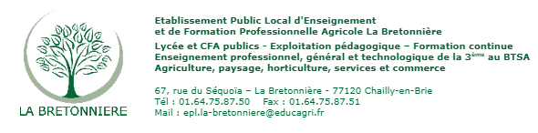

Dossier suivi par : les étudiants de BTS TC
Objet : inscription au marché de Noel

Chailly-en-Brie, le 15 septembre 2022

Madame, Monsieur,

Le Lycée d’Enseignement Général et Technologique Agricole La Bretonnière et l’association des étudiants en commerce (ABEC) ont le plaisir de vous inviter à la troisième édition de leur marché de Noël. Ce marché aura lieu:
Le samedi 3 Décembre 2022 de 9h-17h
L’ambition du lycée est depuis trois ans de créer le plus grand marché de noël des lycées agricoles de Seine-et-Marne. L’année passée nous avons accueilli plus de 25 exposants et 800 visiteurs malgré le contexte sanitaire compliqué. Nous visons cette année plus de 40 stands et le double de visiteurs.

Dans le cadre de ce marché de Noël, nous vous sollicitons pour tenir un stand pour mettre en valeur vos produits. En cas d'impossibilité de présence nous vous proposons la solution d’une vente de vos produits par les étudiants en BTS Technico-commercial (Voir ensemble les modalités au cas par cas).

Plusieurs partenaires nous ont déjà confirmé leur présence à cet événement. Un plan de communication ambitieux est déjà en place. En particulier, la Radio Oxygène a accepté de relayer cette opération.
N’hésitez pas à en parler auprès de votre entourage afin de donner encore plus d’importance à notre marché.

Vous trouverez ci-après le coupon-réponse à renvoyer avant le 10 Novembre 2022.

Une participation libre vous est demandée (minimum de 10 euros), à joindre avec le coupon réponse ( chèque à l'ordre de l’ABEC).

Nous vous remercions par avance pour l'intérêt que vous portez à cette manifestation.

Nous vous prions d’agréer, Madame, Monsieur, l’expression de nos salutations distinguées.

La classe de BTS Technico-Commercial.

Pour le LEGTA La Bretonnière

Entreprise :

N° SIRET :

Activité :

Assurance responsabilité civile professionnelle : N° et Police d’assurance (merci de fournir une photocopie)

Contact :

Nom - Prénom :
Téléphone
Adresse mail :

Je participerai au marché de Noël : OUI / NON

J’accepte que le nom de mon entreprise soit communiqué sur les réseaux du lycée :
OUI / NON

Besoin en matériel :

Barnum :

Nous ne disposons que d’un nombre limité de barnums. Pourriez-vous dans la mesure du possible venir avec votre propre barnum ?

Nombre de mètres linéaires :

Accès à une prise électrique :

Autres :

